**CSS**

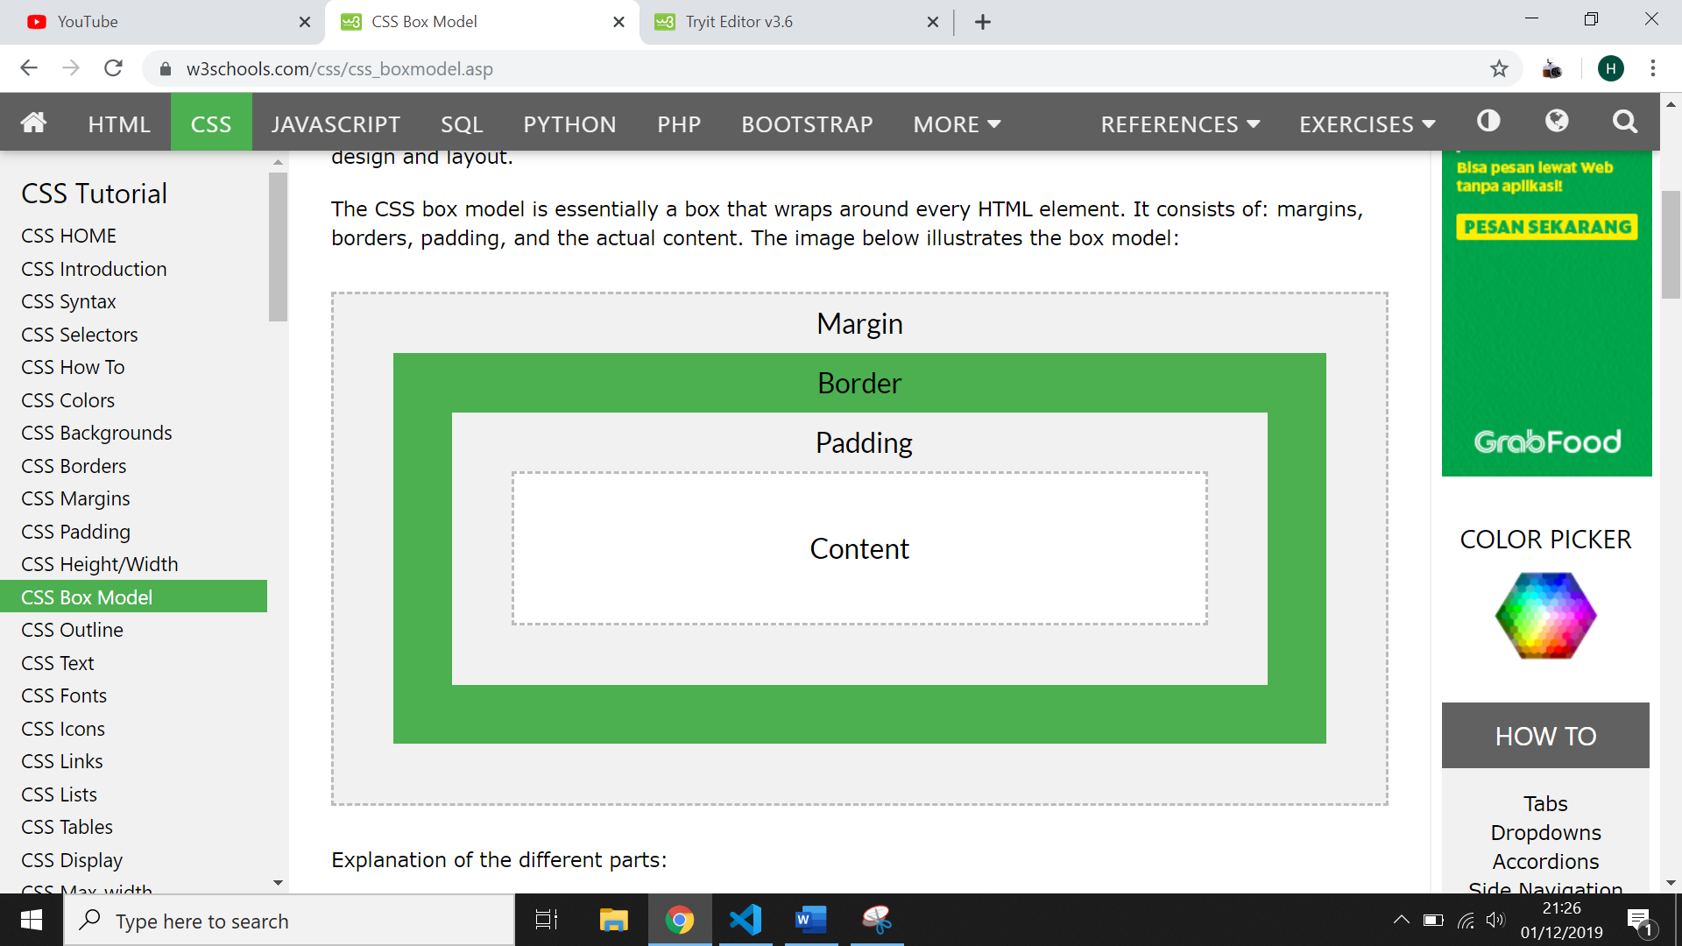

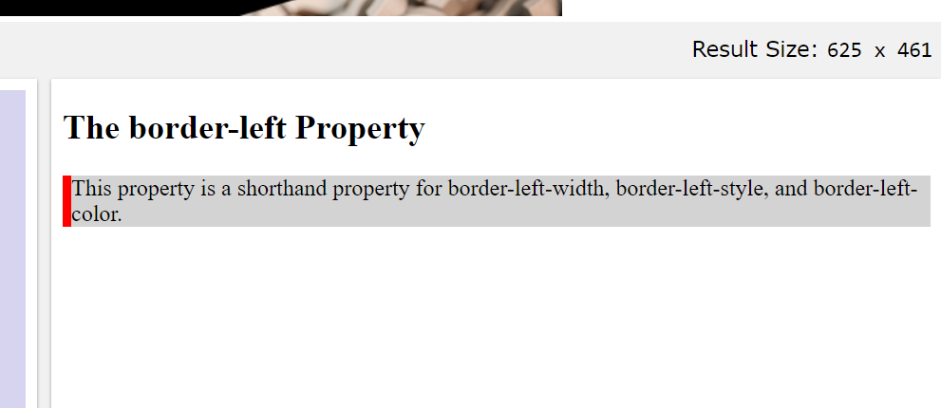

<style>

p {

  border-left: 6px solid red;

  background-color: lightgrey;

}

</style>

Kode html nya

<h2>The border-left Property</h2>

<p>This property is a shorthand property for border-left-width, border-left-style, and border-left-color.</p>

Membuat menu bar

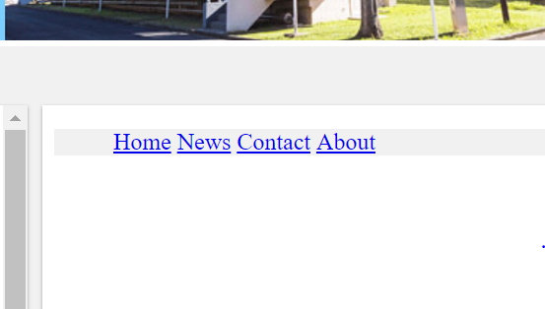

Css:

<style>

ul {

    width: 400px;

    background-color: #f1f1f1;

}

li {

    list-style-type: none;

    margin: 0;

    padding: 0;

    display: inline;

}

li a {

    width: 60px

}

</style>

Perhatikan css di atas yg jadi pembedanya adalah display dari tag **li** nya adalah inline.

Html nya:

<ul>

  <li><a href="#home">Home</a></li>

  <li><a href="#news">News</a></li>

  <li><a href="#contact">Contact</a></li>

  <li><a href="#about">About</a></li>

</ul>

Membuat garis bawah dengan border-bottom gabungan dengan padding

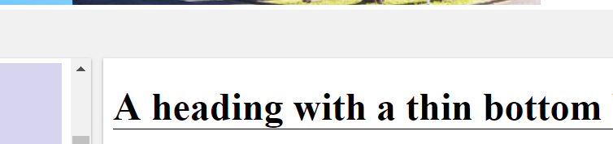

Css:

<style>

h1 {

  border-bottom-style: solid;

  border-bottom-width: thin;

}

</style>

Html

<h1>A heading with a thin bottom border</h1>

Catatan:

Supaya border-bottom-width bisa berfungsi, kita harus membuat border-bottom-style sebelumnya. Kalau tidak dibuat, maka itu tidak akan berjalan.

Membuat bottom di bagian bawah:

div {

  border-style: solid;

  border-bottom-width: 5px;

}

Hasil:

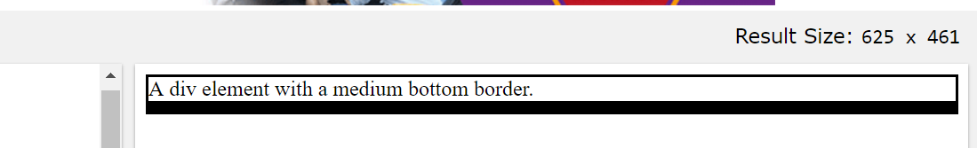

Cara membuat background dengan image melalui css

body {  
  background-image: url("paper.gif");  
}

cara download background-image yang dimana sumbernya adalah di buat melalui css. Seperti yang di atas.

Caranya adalah dengan:

1. Inspect element yg memiliki background.  
   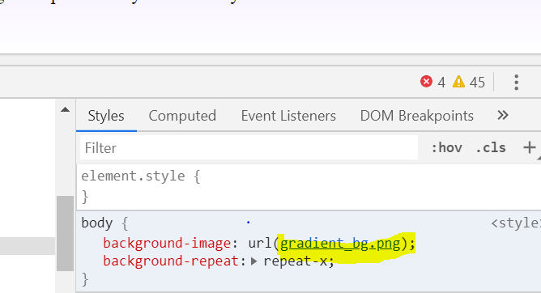
2. Klik kanan di linknya itu, kemudian open in new tab

Untuk membuat tampilan image background seperti berikut

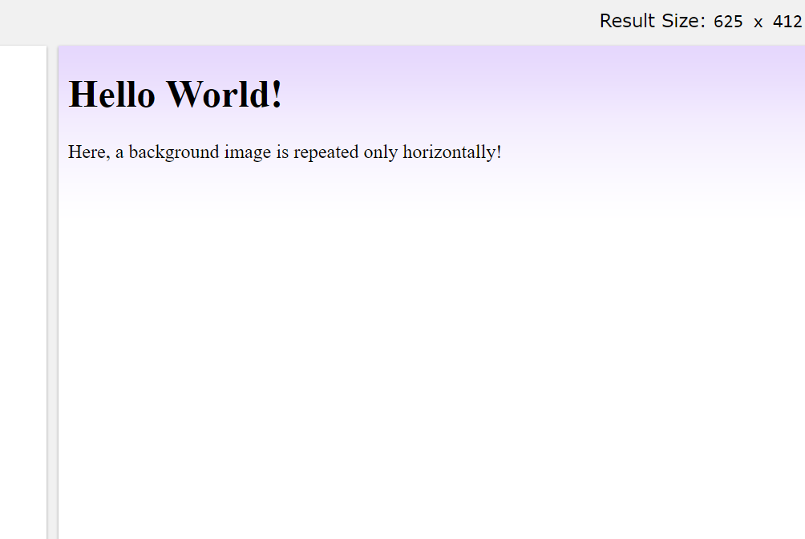

Kita bisa memilik gambar kecil seperti di bawah ini, tapi di repeat hanya x nya saja.  
<style>

body {

  background-image: url("gradient_bg.png");

  background-repeat: repeat-x;

}

</style>

image seperti berikut :  


mengatur posisi background image.

body {  
  background-image: url("img_tree.png");  
  background-repeat: no-repeat;  
  background-position: right top;  
}

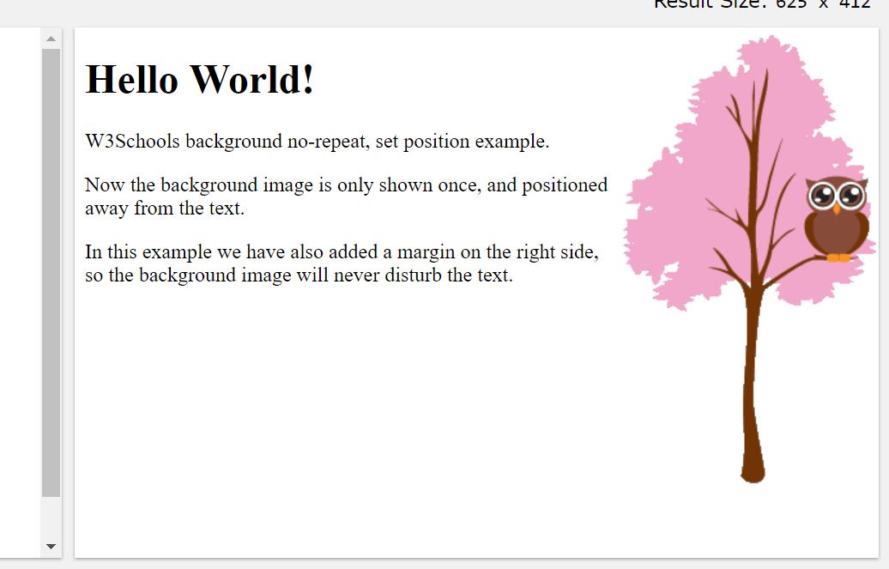

Membuat image tidak bisa di scroll dengan kata lain posisinya adalah fix:

body {  
  background-image: url("img_tree.png");  
  background-repeat: no-repeat;  
  background-position: right top;  
  background-attachment: fixed;  
}

Membuat Box dengan div

div {  
  height: 200px;  
  width: 50%;  
  background-color: powderblue;  
}

kita bisa mengatur maksimal dari div

max-width: 500px;

contoh:

div {  
  max-width: 500px;  
  height: 100px;  
  background-color: powderblue;  
}

untuk mengatur minimal size nya kita bisa menambah dengan min ataupun max width ataupun height. Ketika kita membuat minimal size dari div ataupun element yang lain (min-size), maka itu maksudnya, walaupun content hanya sedikit, div akan tetap sesuai ukuran yang kita tentukan di min-size nya tadi.

BOX

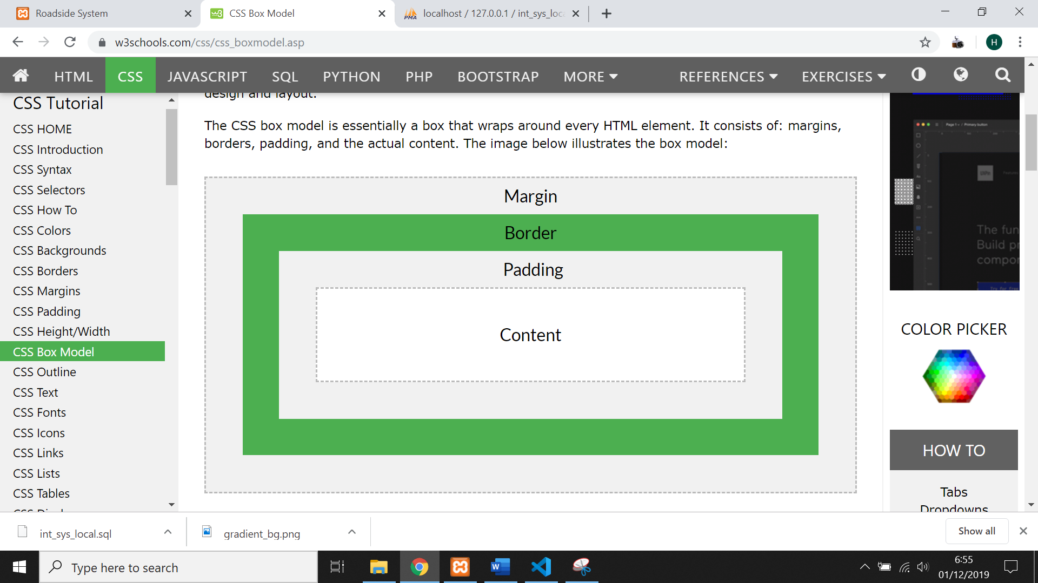

Membuat ukuran font dinamis bisa mengikutin ukuran browser:

<h1 style="**font-size:10vw**">Hello World</h1>

cara membuat dynamic size.

Disini kita bisa buat membuat max-width.

Contoh:

<style>

div.ex1 {

    width:500px;

    margin: auto;

    border: 3px solid #73AD21;

  }

  div.ex2 {

    max-width:500px;

    margin: auto;

    border: 3px solid #73AD21;

  }

  </style>

Di class ex1, hanya memiliki width dimana itu akan fix, sedangkan di class ex2 itu membuat max-width dimana maksudnya adalah , isi dari div nya akan berpindah ke bawah (line berikutnya). Kasus-kasus seperti ini biasanya kita gunakan untuk menghandel ukuran layer yang berbeda. Contoh layer laptop yang berbeda lebar dengan table dan juga handphone. Untuk itulah kita perlu menghandlenya.

Cara memasukkan sebuah element/karater atau apapun sebelum disetiap sebuah element

nama_attribut :: value.

Contoh:

<style>

  h1::before {

    content: url(smiley.gif);

  }

</style>

Maka setiap element sebelum h1, akan ditambahi dengan gambar smiley.gif  
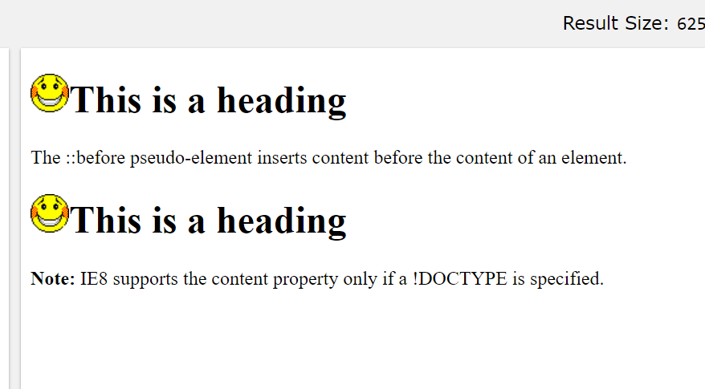

Sedangkan untuk menambahkan diakhir setiap element, kita bisa membuat dengan nama_class/element::after

<style>

  h1::after {

    content: url(smiley.gif);

  }

</style>

**Selector**

**CSS Pseudo-elements**

Css pseudo-elements digunakan untuk memberi style kepada sebagian dari element.

Contoh:

1. Memberi style kepada element pertama, line, atau element pertama.
2. Insert content before, or after, atau juga content of element.

Didalam css 3 ada symbol yg mirip, yaitu: **::** dan :

Contoh.

::first-line versus :first-line

Kalua yg :: first-line (2 tanda ::) itu untuk memilih element sedangkan yg :first-line (1 tanda :) untuk class.

Cara menambahkan attribute kedalam element html dengna jquery:  
Contoh:

$('#id_element_yg_mau_ditambah_attr').attr("checked", "checked");

$('#d_member').change(function() {

      var member = $(this).val();

      if ($(this).val() == "1") {

        console.log(1);

        $("#member_fieldset").attr("disabled", "disabled")

      } else {

        console.log(123);

      }

    });

Align

Membuat content ke tengah

Contoh:

<div class=”center”>test</div>

.center {

    margin: auto;

    width: 77.5%;

}

Catatan: pastikan menentukan ukuran width nya (pastikan bukan 100%),karena jika 100% itu sama aja kita tidak bisa melihat perbedaan ukurannya, karena selalu full di dalam layar device kita.

Align

Cara membuat sebuah gambar itu ada disebelah kanan dan tetap adalam lingkup div pembungkusnya. Seperti gambar di bawah:

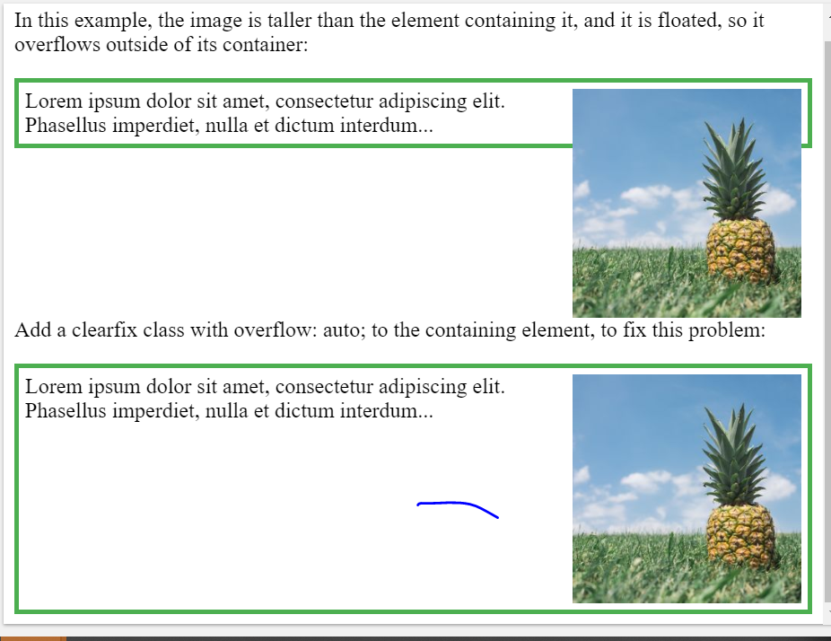

Jika kita perhatikan gambar yg sebelah atas itu, letaknya tidak benar. Dimana gambarnya berada melewati pembatas luarnya/ element parentnya. Itu memang sifat default dari sebuah gambar. Dimana letak/ ukurannya tidak akan terpengaruh dari si parentnya.

Kesimpulan untuk membuat seperti tampilan no 2 adalah:

Dalam sebuah div pembungkus kita buat gambar, dan tulisan yang kita inginkan sebagai content. Kemudian di css, kita buat border untuk div itu. Setelah itu imagenya letakkan di sebelah kanan dengan cara atur float menjadi right. Kemudian setelah itu div nya atur jadi overflow: auto.

Code untuk membuat seperti gambar 2 di atas:

<div class="clearfix" id="">

        <img src="img/komputer.png" alt=""> Lorem ipsum dolor sit amet consectetur adipisicing elit. Ullam enim commodi praesentium, ex error deserunt rerum, nobis dolorem modi quibusdam exercitationem fuga? Esse

    </div>

Css:

div {

    border: 1px solid green;

}

.clearfix {

    overflow: auto;

}

img {

    float: right;

    width: 250px;

    height: 250px;

}

Note:

Pastikan css overflow yg di clearfixt itu harus di atas img stylenya.